

**福岡市図書館マンス２０２5**

**第１2回**

[かわいいライン素材「ボタン・刺しゅう」](https://3.bp.blogspot.com/-rW7-Oi4qFH8/UaKfG7OAc-I/AAAAAAAATz0/bJ5bCth7WE8/s1000/button.png)

「図書館で発表会」

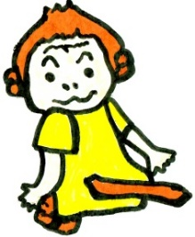

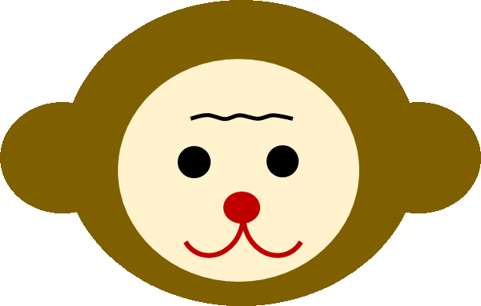

作品募集中！！

[かわいいライン素材「ボタン・刺しゅう」](https://3.bp.blogspot.com/-rW7-Oi4qFH8/UaKfG7OAc-I/AAAAAAAATz0/bJ5bCth7WE8/s1000/button.png)

**「あなた」と「本」が出会って生まれた**

**素敵な「作品」を西図書館で展示しませんか？**

**★１０月１日（水）から１1月30日（日）まで図書館内に展示します！★**

**○募集作品　：　図書館の本を参考にして作ったもの**

**＊お一人様1点、サイズは**

**（Ａ４はこのチラシのサイズです）**

例）絵画・手芸・工芸・折り紙・切り紙・短歌・俳句・詩・

園芸（写真で）など

**○申込期間　：　８/１（金）　～　９/７（日）**

**（作品の持込は、8/13（水）～９/１５（月・祝））**

**○申込方法　：　下記の参加申込書にご記入の上、**

**西図書館カウンターまでお持ちください。**

**A4サイズまで**

---------------------------------------------　　切り取り線　　---------------------------------------------

---

**西図書館「図書館で発表会」参加申込書　申込締切：９月７日（日）**

|  |  |  |  |  |  |  |  |  |  |  |  |
| --- | --- | --- | --- | --- | --- | --- | --- | --- | --- | --- | --- |
| フリガナ |  | 貸出カード番号 | | | | | | | | | |
| お名前 |  | **９** |  |  |  |  |  |  |  |  |  |
| 出品予定作品  （お決まりであれば） |  | | | | | | | | | | |

[かわいいライン素材「ボタン・刺しゅう」かわいいライン素材「ボタン・刺しゅう」](https://3.bp.blogspot.com/-rW7-Oi4qFH8/UaKfG7OAc-I/AAAAAAAATz0/bJ5bCth7WE8/s1000/button.png)

[かわいいライン素材「ボタン・刺しゅう」かわいいライン素材「ボタン・刺しゅう」](https://3.bp.blogspot.com/-rW7-Oi4qFH8/UaKfG7OAc-I/AAAAAAAATz0/bJ5bCth7WE8/s1000/button.png)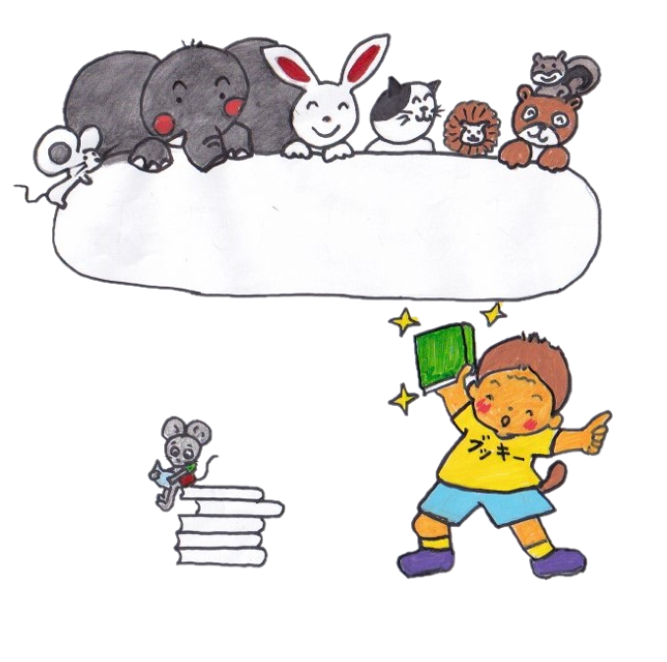[かわいいライン素材「ボタン・刺しゅう」かわいいライン素材「ボタン・刺しゅう」かわいいライン素材「ボタン・刺しゅう」かわいいライン素材「ボタン・刺しゅう」](https://3.bp.blogspot.com/-rW7-Oi4qFH8/UaKfG7OAc-I/AAAAAAAATz0/bJ5bCth7WE8/s1000/button.png)

福岡市西図書館

〒819-0005　福岡市西区内浜１丁目4-39

ＴＥＬ：092-884-3874

**申込・お問合せ先**

**申込～展示までの流れ**

1. 申込書に記入後、カウンターでお申込みください。

（受付期間：８月１日（金）～９月７日（日）の開館時間内）

申込時、図書館より「出品内容アンケート用紙」をお渡しいたします。

1. 「出品内容アンケート用紙」をご記入の上、作品と一緒に西図書館カウンターまでお持込ください。（持込受付：8月１３日（水）～９月１５日（月・祝）の開館時間内）

**１０月１日（水）より西図書館内で展示開始**

**ぜひご来館ください！**

**作品内容について**

* 作品は、図書館の本を読み、参考にして作成したもの。
* おひとり様、１点、大きさは「Ａ４サイズ（このチラシのサイズ程度）」までに収まるもの。
* Ａ４サイズを超えるもの、植物、料理などの生もの、立体物、割れやすいものなど図書館での展示が難しいものは出品できません。ただし、写真に撮るなどしてＡ４サイズに収めたものなら出品は可能です。
* 今までの作品例…粘土工作（ティラノサウルス）、スライム、万華鏡、読書感想画、

エコバッグ、あみぐるみ、刺繍、切り紙、工作、書道など

ご応募待ってまーす！！

西図書館キャラクター

ブッキー